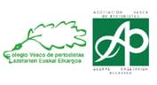 | 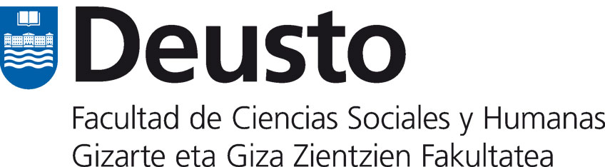

CONVOCATORIA

“LA CALAF. INTERMEDIARIA DE GUARDIA”

DÍA: 24 de abril
HORA: 19:00h
LUGAR: Sala Arrupe. Calle Garibai, 19
ORGANIZA: Universidad de Deusto y Asociación y Colegio Vasco de Periodistas
MODERA: Maite Artola, periodista de Euskadi Irratia
PARTICIPANTES:
Rosa María Calaf, periodista y ex corresponsal de RTVE en EE.UU, Argentina, Moscú y Asia.
Víctor López, productor audiovisual y periodista. Director del documental.

“LA CALAF. INTERMEDIARIA DE GUARDIA” es un documental biográfico que revela el enfoque vital y la experiencia profesional de una de las más prestigiosas periodistas del último medio siglo -pionera del reporterismo televisivo en España-, a través de los hitos que marcaron su trayectoria personal y su carrera.

La obra recupera la historia e intrahistoria de una periodista irrepetible, testigo de los acontecimientos que han compuesto la fotografía mundial reciente. Salpicada de imágenes inéditas y testimonios de compañeros/as y amigos/as que la conocieron, convivieron y trabajaron con ella, revela el retrato íntimo de una profesional de la información que supo abrirse hueco en un mundo entonces dominado por hombres, llegando a crear un estilo periodístico inconfundible -estilo Calaf- y logrando que sus crónicas e informaciones de corresponsalía para TVE, rematadas por su característica imagen, penetraran durante años en todos los hogares.

DEIALDIA
“LA CALAF. GUARDIAKO BITARTEKARIA”

EGUNA: Apirilak 24
ORDUA: 19:00-etan
LEKUA: Arrupe Aretoa. Garibai Kalea, 19
ANTOLATZAILEAK: Deustoko Unibertsitatea eta Euskal Kazetarien Elkartea eta Elkargoa
MODERATZAILEA: Maite Artola, Euskadi Irratiko kazetaria
PARTE HARTZAILEAK:
Rosa María Calaf, kazetaria eta RTVEko berriemaile ohia AEBn, Argentinan, Moskun eta Asian.
Víctor López ikus entzunezko ekoizlea eta kazetaria. Dokumentalaren zuzendaria.
"LA CALAF. GUARDIAKO BITARTEKARIA "dokumental biografikoa da eta azken mende erdiko kazetaririk ospetsuenetako baten -Espainiako telebistako erreportaritzaren aitzindaria- bizi-ikuspegia eta esperientzia profesionala erakusten ditu, haren ibilbide pertsonala eta ibilbidea markatu zituzten mugarrien bidez.
Lanak kazetari errepikaezin baten historia eta intrahistoria berreskuratzen du, duela gutxiko munduko argazkigintza osatu duten gertakarien lekuko. Ezagutu zuten, elkarrekin bizi izan ziren eta berarekin lan egin zuten ikaskideen eta lagunen testigantzez eta irudi argitaragabez zipriztinduta, garai hartan gizonak nagusi ziren munduan lekua egiten jakin zuen informazioaren profesional baten erretratu intimoa erakusten du, kazetaritza-estilo nahastezina sortzera iritsiz – Calafen estiloa-, eta TVE-rako korrespontsaliako bere kronikak eta informazioak, bere irudi bereizgarriaz errematatuak, urteetan zehar etxe guztietan sartzea lortuz.

